***"Utvikling av blå næringer - behov for overvåkingsteknologi"***

Seminar i Bodø 9. august kl 10.00 - 14.00

Arrangør: Nord Universitet og Akvaplan-niva

Sted: Scandic Havet

Påmelding innen 6. august til Tormod Henry Skålsvik, på epost: tos@akvaplan.niva.no

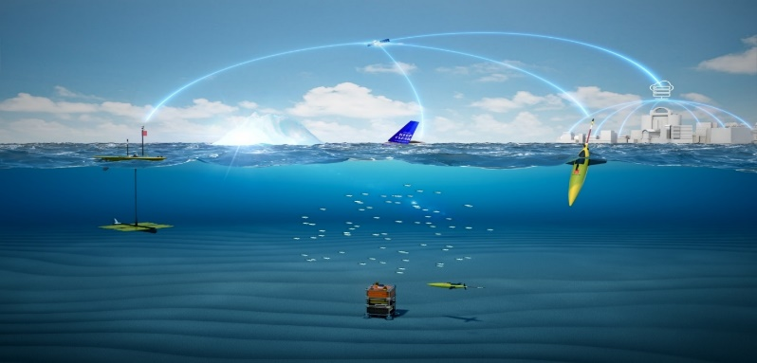

Prosjektet Glider består av tre ubemannede droner med ulike sensorer. Disse ble satt ut i mars i år utenfor Bodø. Gliderne har nå tilbakelagt flere tusen kilometer mens de samler data om oseanografi, meteorologi og biologiske ressurser. Gliderne er ekstremt energieffektive og anvender vind, bølger og solenergi for framdrift og energi til drift av instrumentene om bord. Gliderprosjektet går over tre år og finansiert av DEMO2000 programmet i Norges Forskningsråd, og ConocoPhillips.

Vi tror at data som samles inn gjennom prosjektet kan representere et betydelig bidrag til forvaltning og utvikling av blå næringer. Bakgrunnen for seminaret er at vi ønsker tett dialog med private og offentlige aktører for å skreddersy prosjektet slik at dets produkter og tjenester blir mest mulig relevante.

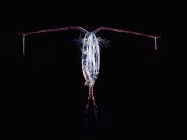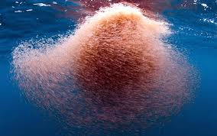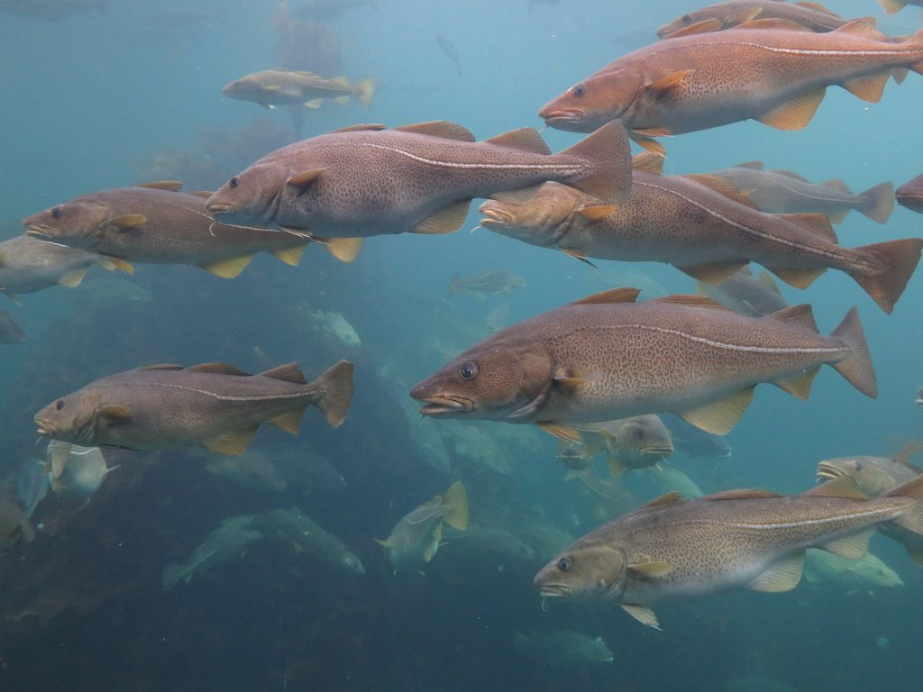

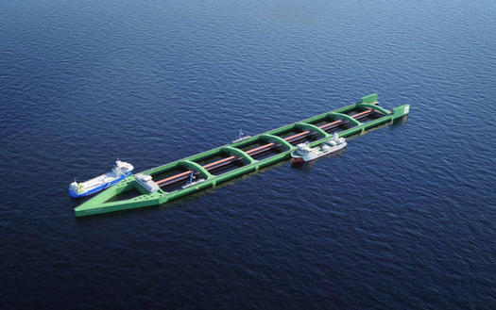 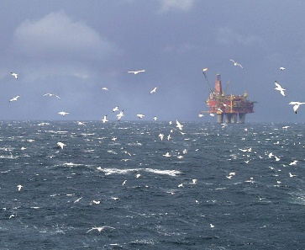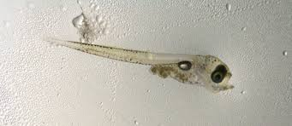

Kl. 10.00. Introduksjon ved moderator Tormod Henry Skålsvik, leder Akvaplan-niva's Bodøkontor

Åpning ved Bjørn Olsen, rektor ved Nord Universitet

**Reid Hole, Nord Universitet**

Blå næringer, hva er de viktigste utviklingstrekk, og hvordan kan Nord-Norge ta en rolle?

**Kjell Lorentsen, Gigante Havbruk**

Akvakultur i eksponerte områder. Historikk og behov for miljøovervåking

**Anton Giæver, Akvaplan-niva**

Fremtidens verktøy for forutsigbar og bærekraftig vekst i havbruksnæringen

**Kanchana Bandara, Nord Universitet**

Hvordan kan kontinuerlig målinger fra glidere benyttes innen miljøovervåking for bedre forståelse av økosystemer?

**Salve Dahle, Akvaplan-niva**

Bruk av glidere for å fremme utvikling av de blå næringene, eksempel fra Vestfjorden og Lofoten

Kl 12 til 12.30. Pause med matbit

**Sünnje Basedow, UiT Norges Arktiske Universitet**

"Jakten på raudåte". Samarbeidet mellom Gliderprosjektet og NFR prosjektet Sea Patches

**Geir Pedersen, Christian Michelsen Research/NORCE**

Erfaringer med bruk av akustikk på glidere til kartlegging av raudåte, torskeyngel og fisk

**Ole Lindefjeld, ConocoPhillips**

Hvordan ser et oljeselskap på nytten av data innsamlet med autonome farkoster som Glidere?

**Kai Sørensen, Norsk Institutt for Vannforskning**

Utnytting av rutegående skip for miljøovervåking, mulig bruk av "Ferrybox" i Vestfjorden

**Oppsummering og kommentarer til seminaret**

Ved spesielt inviterte representanter fra næringsliv og forvaltning.